COMO COMPARTIR RECURSOS ENTRE C.D Y SUBDOMINIOS

192.168.10.2 adicional
192.168.10.1

TUTORIAL con fichero imagen
DC 1
DC 2

vallexxx.local Windows 2008 DC1 windows 2012-DC2
GRUPO UNIVERSAL “Nivel 1 global”

DC 3

Asir.valle.local 192.168.0.3

Grupo GLOBAL “ Nivel de acceso 1”
Cliente 1 windows 10

LA misión es que un usuario del subdominio asir.vallexxx.local pueda ver un fichero que esta almacenado en el controlador de dominio vallexxx.local.
Los subdominios tienen que tener una maquina windows cliente conectada al subdominio, sino no podemos hacer la práctica.

1)
Creamos una carpeta, un recurso en el C.Dominio vallexxx.local. Esta carpeta la llamamos TUTORIAL y dentro creamos un fichero.
En vallexxx.local en c: creamos TUTORIAL con algún fichero.

¿Nuestra misión es que un usuario del subdominio ejemplo asir pueda ver el fichero que hemos almacenado en la carpeta TUTORIAL.?

Para hacer esto hay que trabajar con grupos.

2) Nos vamos al subdominio asir.vallexxx.local.
- Tenemos que crear usuarios ejemplo Manuel, David, Carmen Navarro, Ana Herrero.
- Ahora vamos a crear un grupo : ¿Cómo tiene que ser ese grupo?
  - Grupo de dominio local→ no porque no se ve desde valle.local
  - Grupo de dominio global "nivel acceso1"→ si en asir.valle.local . Despues tenemos que asignar los usuarios Carmen Navarro y Ana Herrero al grupo "nivel acceso1".

¿Como puedo hacer esto? De 2 formas.
a) irnos al ordenador asir.vallexxx.local y allí crear el grupo
b) En vez de tenernos que ir físicamente al ordenador asir.vallexxx.local y crear el grupo directamente allí, tenemos otra forma de hacerlo desde el controlador de dominio vallexxx.local, ir a ---- Dominios y confianzas, desplegar el c. dominio. y ir al subdominio asir.vallexxx.local y decirle que queremos administrar el subdominio asir y entonces crear el grupo directamente sin tener que iniciar sesión en el subdominio asir.vallexxx.local.
Nosotros nos vamos al subdominio asir :
Creamos un grupo de tipo global “Nivel Acceso1” y asignamos los usuarios Carmen Navarro y Ana Herrero al grupo anteriormente creado.

3) Ahora nos vamos al Controlador de dominio vallexxx.local. Aquí tenemos que crear un grupo y asignarle a este grupo el grupo que hemos creado antes en el subdominio asir. ¿Por qué?
¿Cómo va a ser ese grupo?
- Creamos el grupo de tipo global “Nivel 1 global” después de crearlo cuando vamos a agregar el grupo “Nivel Acceso1” del subdominio asir.
Grupo→propiedades→Miembros→Agregar y cuando nos vamos a ubicaciones para agregar el grupo de payaso no somos capaces de verlo, porque no aparece asir.vallexxx.local ¿Por qué? El grupo que hemos creado en el C.D. es global y sólo se pueden asignar grupos globales del mismo dominio, no de otro subdominio para poder hacerlo así el grupo tiene que ser de tipo Universal.
- Creamos el grupo anterior pero de tipo universal ( porque tiene que cruzar a otro dominio) en vez de global “Nivel 1 universal”. Al hacerlo Universal si veremos el subdominio asir.vallexxx.local como consecuencia selecionamos el grupo global “Nivel Acceso1”.

4) Ahora nos vamos al Controlador de dominio donde tenemos la carpeta TUTORIAL y la compartimos.

TUTORIAL, botón derecho→ Propiedades →Compartir buscamos y seleccionamos el grupo Universal y con los permisos de solo lectura.
Ahora podríamos cerrar la sesión de los C.D y subdominios
Iniciamos sesión.
5) Nos vamos al Windows10 y entramos con el usuario Carmen Navarro o cualquier usuario que pertenezca al grupo global.
Hay que reiniciar el clienteWindows10

EJECUTA Gpupdate /forcé en los dos c.D y subdominio para actualizar las directivas de seguridad tanto en el C. dominio como en el subdominio.
GRUPOS UNIVERSALEs, utilizarlos con cuidado ya que bajo determinadas circunstancias pueden aumentar considerablemente el tráfico de red.

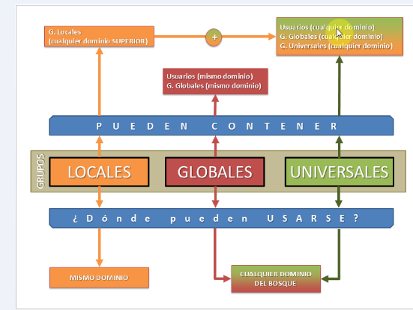

OTRA FORMA ES LA SIGUIENTE.

Nos vamos al subdominio asir.vallexxx.local.
- Tenemos que crear usuarios ejemplo Manuel, David, Carmen Navarro, Ana Herrero.
- Ahora vamos a crear un grupo : Grupo de dominio global "nivel acceso1"→ si en asir.vallexxx.local .
Despues tenemos que asignar los usuarios Carmen Navarro y Ana Herrero al grupo "nivel acceso1".

Nos vamos al Controlador de dominio vallexxx.local.
Aquí tenemos que crear un grupo y asignarle a este grupo el grupo que hemos creado antes en el subdominio .
- Creamos el grupo de tipo local “Nivel 1 local” después de crearlo añadimos al grupo “Nivel Acceso1” del subdominio asir.vallexxx.local, que es de tipo global.

